Решение Совета городского округа город Стерлитамак РБ
05 октября 2021 года № 5-5/14з

О присвоении наименований элементам улично-дорожной сети в жилом районе «Радужный» в западной части города Стерлитамак и в жилом районе «Прибрежный» в городском округе город Стерлитамак Республики Башкортостан

В связи с проектированием жилого района «Радужный» в западной части города Стерлитамак и жилого района «Прибрежный» в городском округе город Стерлитамак Республики Башкортостан образованы новые улицы.
Руководствуясь п.27 ч.1 ст.16 Федерального закона от 16.10.2003 № 131-ФЗ «Об общих принципах организации местного самоуправления в Российской Федерации», Федеральным законом от 28.12.2013 № 443-ФЗ «О федеральной информационной адресной системе и о внесении изменений в Федеральный закон «Об общих принципах организации местного самоуправления в Российской Федерации», Правилами Присвоения, изменения и аннулирования адресов, утвержденными Постановлением Правительства Российской Федерации от 19.11.2014 № 1221, Приказом Минфина России от 05.11.2015 № 171н «Об утверждении Перечня элементов планировочной структуры, элементов улично-дорожной сети, элементов объектов адресации, типов зданий (сооружений), помещений, используемых в качестве реквизитов адреса, и правил сокращенного наименования адресообразующих элементов», Законом Республики Башкортостан от 24.11.2008 № 0-з «Об увековечивании памяти лиц, имеющих выдающиеся достижения особые заслуги перед Республикой Башкортостан, а также исторических событий», решением Совета городского округа город Стерлитамак Республики Башкортостан от 19.02.2021 № 5-6/7з «Об утверждении порядка присвоения новых наименований и переименования улиц, площадей, элементов улично-дорожной сети и иных составных частей городского округа город Стерлитамак Республики Башкортостан», заключением Экспертной комиссии по присвоению наименований улицам, площадям и иным территориям проживания граждан в городском округе город Стерлитамак Республики Башкортостан от 27.08.2018 №б/н, Уставом городского округа город Стерлитамак Республики Башкортостан, утвержденного решением Совета городского округа город Стерлитамак Республики Башкортостан от 13.12.2005 №2/3з, Совет городского округа город Стерлитамак Республики Башкортостан

РЕШИЛ:

- Присвоить элементам улично-дорожной сети следующие наименования:
  - Наименование: Василия Ядренникова.
Тип: улица.
Территориальное расположение: Российская Федерация, Республика Башкортостан, городской округ город Стерлитамак, город Стерлитамак, ул. Василия Ядренникова (согласно приложению №1 (проектируемая улица №1)).
  - Наименование: Елены Щеблановой.
Тип: улица.
Территориальное расположение: Российская Федерация, Республика Башкортостан, городской округ город Стерлитамак, город Стерлитамак, ул. Елены Щеблановой (согласно приложению №1 (проектируемая улица №2)).
  - Наименование: Вячеслава Титова.
Тип: улица.
Территориальное расположение: Российская Федерация, Республика Башкортостан, городской округ город Стерлитамак, город Стерлитамак, ул. Вячеслава Титова (согласно приложению № 2 (улица №1)).
- Настоящее решение подлежит опубликованию в газете «Стерлитамакский рабочий» и на официальном сайте администрации городского округа город Стерлитамак Республики Башкортостан (www.sterlitamakadm.ru) и вступает в силу после его официального опубликования.

Председатель Совета
городского округа
город Стерлитамак
Республики Башкортостан С.В. Бойков

Приложение №1
к решению Совета
городского округа
город Стерлитамак
Республики Башкортостан
от 05.10.2021г № 5-5/14з

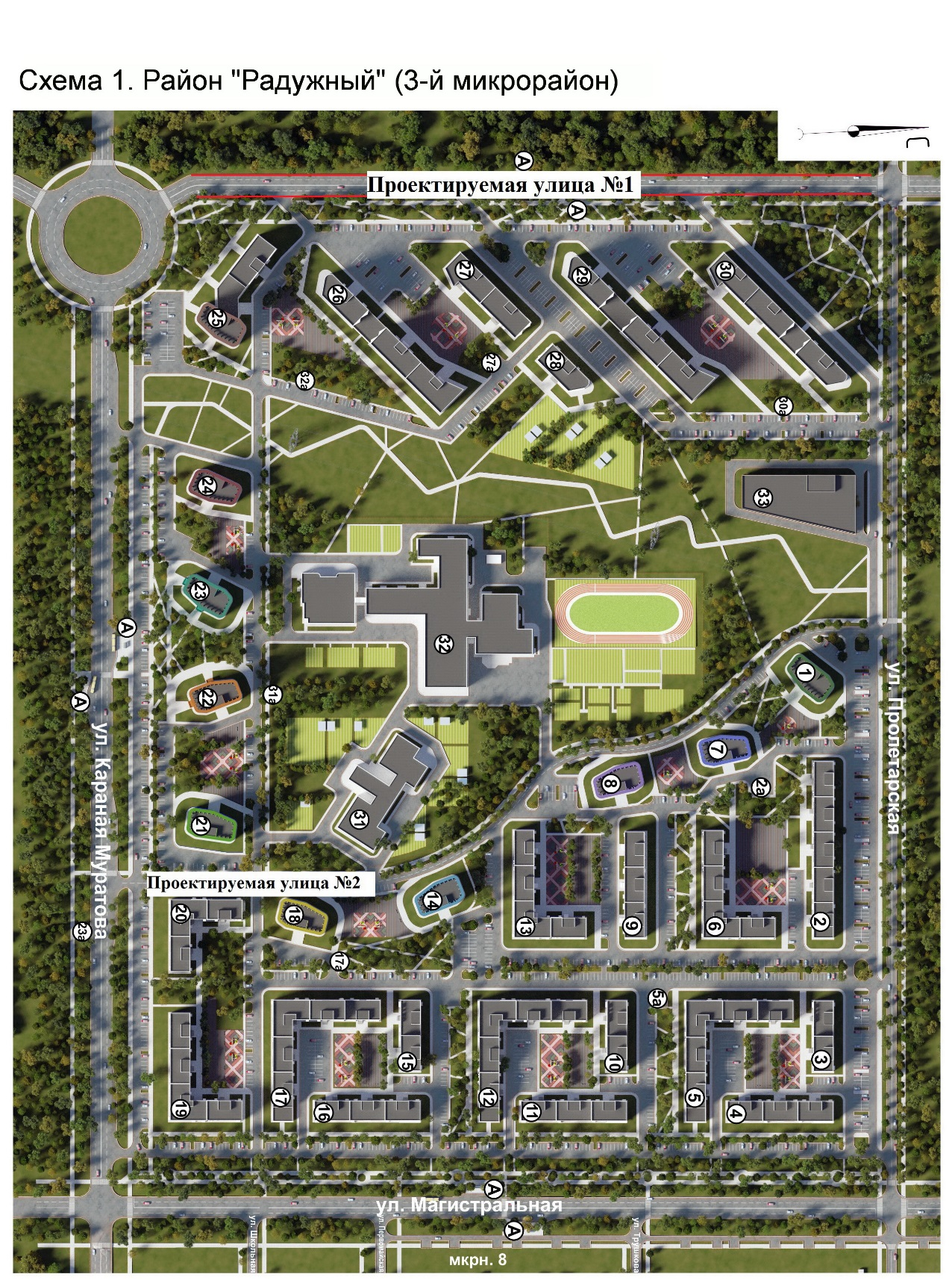

Приложение № 2
к решению Совета
городского округа
город Стерлитамак
Республики Башкортостан
от 05.10.2021г № 5-5/14з

